bielomatik: Retrofit-Pilotprojekt auf der Schwäbischen Alb

Steinzeit hat Zukunft
Mit diesem Slogan wirbt die Schottervertriebs-Gesellschaft SVA auf der Schwäbischen Alb für eine Branche, bei der aktuell – nicht zuletzt wegen der Vielzahl an Straßenbau-Projekten – Hochkonjunktur herrscht. Doch der reibungslose Betrieb steht und fällt mit der Verfügbarkeit der Produktionsanlagen und damit auch der automatisierten Schmierung der Anlagen. Wie es funktioniert, demonstriert das Retrofit-Pilotprojekt von bielomatik.
Es geht um Schotter, also um Gesteinkörnungen, Gemische und Zuschlagstoffe für Bauvorhaben aller Art. Über mehrere Tausend Tonnen stellt die SVA auf der Schwäbischen Alb aus Weißem Jura für Kunden aus dem Großraum Stuttgart aktuell pro Tag her. Doch die Endprodukte kommen – fein gemahlen – auch in die Zahnpasta oder in Futtermittel (Calcium). Eine wichtige Rolle spielen bei den aufwendigen Herstellprozessen die Schmiersysteme, die das Unternehmen bielomatik Leuze GmbH + Co. KG aus dem nahegelegenen Neuffen in den beiden Schotterwerken installiert hat. Das Schotterwerk Bauer erhielt eine neue Anlage für die BHS-Mischanlage, der Steinbruch Moeck Schmier-Systeme für seine BHS-Mischanlage und die binder+co-Siebanlagen. Toni Pranghofer, Betriebsleiter bei der Alfred Moeck KG in Lenningen: „Für bielomatik sprachen die Ortsnähe und die guten Erfahrungen von Bauer mit einer vor mehreren Jahren nachgerüsteten bielomatik Schmieranlage. Außerdem wollen wir in beiden Werken über die gleiche Technik verfügen. Uns erleichtert es auch die Ersatzteil-Bevorratung, die nun einheitlicher ist.“
Mit dieser Lösung betritt bielomatik Neuland, denn das Unternehmen hatte bisher noch keine Retrofit-Projekte in dieser Branche durchgeführt. „Ähnlich wie in der Druckindustrie, in der wir gut etabliert sind, herrscht hier ein besonders raues, staubiges Umfeld“, erklärt Frank Müller, Service-Leiter der Sparte Schmiertechnik-Systeme bei bielomatik. „Allerdings ist hier das Aufkommen an Staub sehr viel höher. Der Haupt-Knackpunkt sind die hohen Temperaturschwankungen in den unbeheizten Bauwerken, wegen denen beheizbare Rohre zum Einsatz kommen.“ Pranghofer: „Wir benötigen daher auch keine speziellen Schmierstoffe für winterliche Verhältnisse. Somit können wir weitestgehend in allen Anlagen das gleiche Fett einsetzen.“ In den Progressiv-Schmiersystemen von bielomatik kommen bei SVA vorwiegend geschmeidige Langzeitschmierfette zum Einsatz.
Die Umstellung der älteren manuellen Schmiersysteme von anderen Herstellern auf die automatischen bielomatik-Anlagen geschah ohne Produktionsstopp im laufenden Betrieb. „Nur wenige Aktionen geschahen abends nach Betriebsende oder auch schon mal am Wochenende“, meint der Betriebsleiter. In insgesamt 380 Arbeitsstunden rüstete bielomatik-Servicetechniker Oliver Oswald die Anlagen mit den unterschiedlichsten Produkten aus dem Portfolio der Zentralschmierung von bielomatik nach, während der Betriebsleiter die Zusammenarbeit mit eigenen Leuten koordinierte: Oswald installierte unter anderem Steuerungen, pneumatische Fasspumpen, Rohre, elektrische Rührflügelpumpen, Verteiler und Verschraubungen. Bei dem Pilotprojekt wurden insgesamt 300 m Stahlrohr verlegt, um verschiedene Lagerstellen mit Fett an den insgesamt 80 Schmierstellen zu versorgen. Manches geschah aber auch in eigener Regie. Im benachbarten Schotterwerk Bauer sah Pranghofer eine Lösung, die er auch installieren ließ: Die Elektronik-Schaltschränke erhielten staubdichte Kontrollfenster aus Glas, damit Mitarbeiter auf einen Blick den Status der Anzeigen checken können – ohne dass der allgegenwärtige Staub in den Schrank gelangt.
Es handelt sich nicht um Einheitslösungen, denn der Grad der nötigen Schmierung hängt vom Einsatzort ab. Manche Lagerstellen erhalten 80 Gramm Fett pro Tag, manche nur wenige Gramm pro Woche. „Oswald hat sich mit Betriebsleiter Pranghofer zusammengesetzt, um dann anhand der Daten der einzelnen Lagerstellen und der Schmierpläne der Hersteller den Fettbedarf zu bestimmen“, erklärt Müller. „Das Ganze ist nämlich wie ein Baum: Die Pumpe ist die Wurzel, von der aus sich unser System auf die einzelnen Schmierstellen verzweigt.“ Der Servicetechniker hat anhand dieser Angaben und der Informationen des Betriebsleiters die Schmierstoff-Systeme komplett projektiert.
Das enge Zusammenspiel des Servicetechnikers mit dem Kunden hat sich vor allem bei individuellen Lösungen bewährt: So wollte der Betriebsleiter in einem Fall nur eine Siebanlage an das Schmiersystem anschließen, doch auf Empfehlung von Oswald gab es dann einen Anschluss für alle benachbarten Lagerstellen z.B. von Fördersystemen. Pranghofer: „Nun wird das neue Werk komplett von zwei bielomatik-Systemen automatisch zentral mit Schmierstoff versorgt.“ Für diese Form der kontinuierlichen Schmierung sprechen die höhere Lebensdauer der Maschine, der sinkende zeitliche Aufwand für Personaleinsätze sowie die geringere Anzahl an Ausfällen und Störungen.
Die elektrische Ansteuerung der Pumpe und die Einbindung in die gesamte Steuerungsanlage übernahm Moeck. „In unserer Werksteuerung gibt es nun zwei Fenster, die anzeigen, ob die Schmierung läuft oder nicht“, ergänzt Pranghofer. „Ich erhalte auf dem Bildschirm nur eine einfache Störmeldung, die aber ausreicht. Denn dann geht ein Techniker zur Anlage und behebt die Störung.“
Kennwerte zu positiven wirtschaftlichen Folgen kann das Unternehmen noch nicht nennen, doch für die Zufriedenheit des Kunden spricht eine anstehende Neuinstallation: Demnächst rückt Servicetechniker Oswald erneut an, um auch den sogenannten Backen-Kreiselbrecher (Maschine zur Zerkleinerung von sehr großen Gesteinsbrocken) an die automatische Fettschmierversorgung von bielomatik anzuschließen.

Autor: Nikolaus Fecht im Auftrag von bielomatik

Alfred Moeck KG, Lenningen
Das 1947 gegründete Unternehmen hat sich zu einem großen und effektiven Steinbruch und Schotterwerk weiterentwickelt, das den Großraum Stuttgart mit Produkten aus dem Material „Weißes Jura“ versorgt. 2006 gründete Moeck mit dem benachbarten Schotterwerk Jakob Bauer Söhne GmbH & Co. KG die gemeinsame Schottervertrieb Vordere Alb GmbH & Co. KG (SVA) in Erkenbrechtsweiler, die seitdem beide Firmen unter einem Dach vereint. www.moeck-kg.de

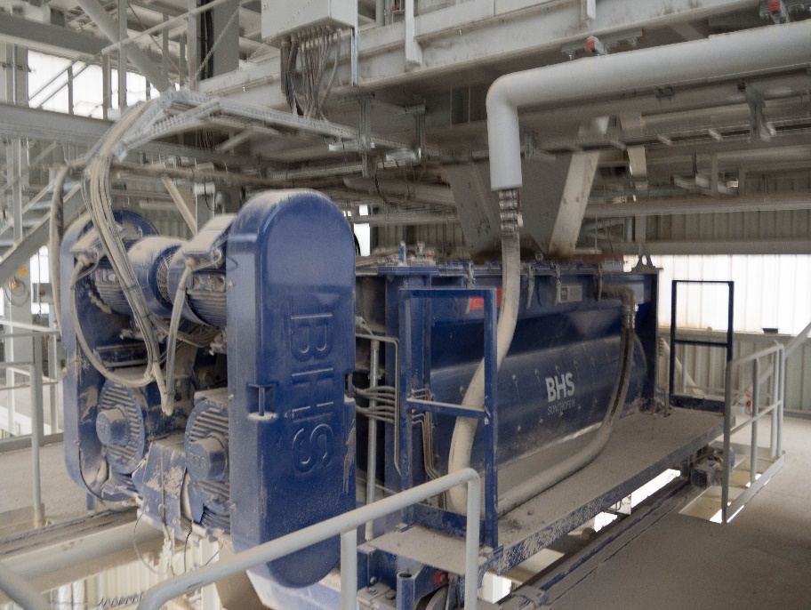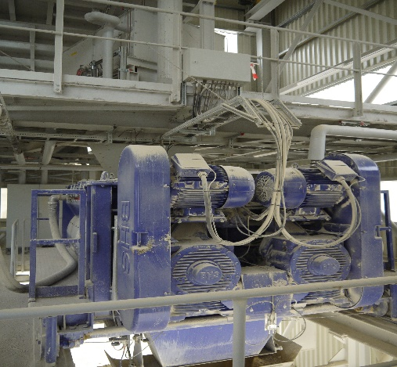
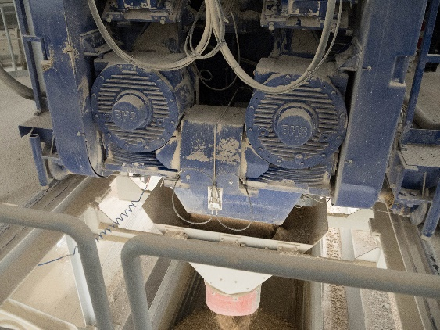
Einheitlich: Das schwäbische Steinbruchunternehmen SVA setzt nach einem Retrofit durch bielomatik in seinen beiden Werken an den Mischanlagen die gleichen automatischen Schmierstoffsysteme ein.
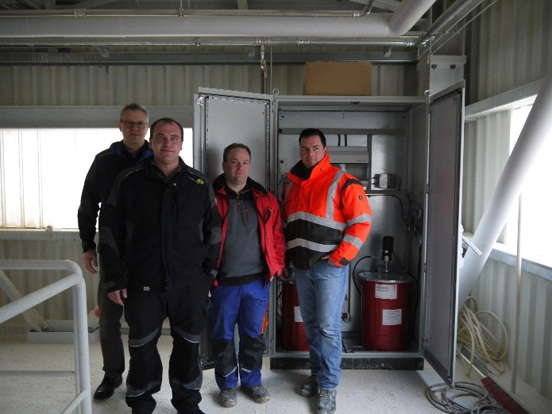
Gruppenbild mit Versorgungsschrank ( v.r.): Moeck-Betriebsleiter Toni Prangshofer und SVA-Elektriker Steffen Buck arbeiten bei Schmierstoff-Technik eng zusammen mit den Service-Experten Oliver Oswald und Frank Müller.
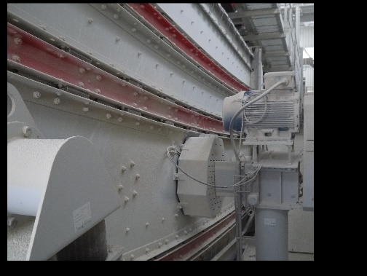
Erweitert: Nicht nur Misch- und Siebanlagen sondern auch Fördertechnik wird zentral mit bielomatik-Technik geschmiert.

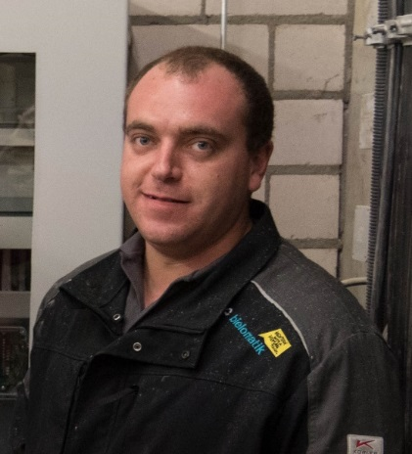
Der Mann vor Ort: bielomatik-Servicetechniker Oliver Oswald hat anhand der Angaben der Maschinenhersteller und der Informationen des Betriebsleiter die Schmierstoff-Systeme u.a. bei Moeck komplett projektiert und installiert.
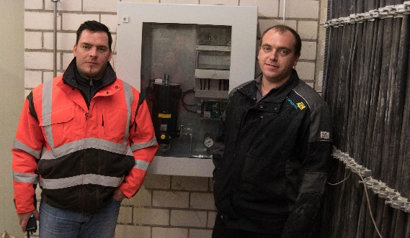
Transparent: Moeck-Betriebsleiter Pranghofer und bielomatik-Servicetechniker Oswald vor einem der Elektronik-Schaltschränke mit staubdichten Kontrollfenstern aus Glas.
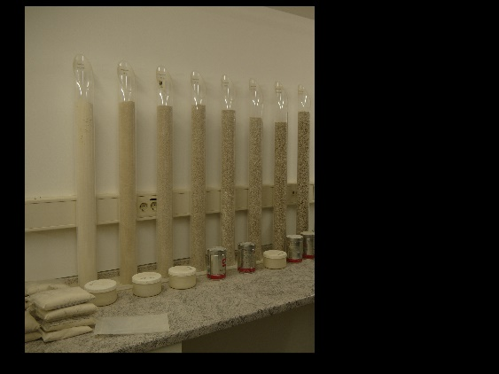
„Mahlwerk“: Aus dem Rohmaterial Weißes Jura entstehen im Steinbruch Moeck nach Kundenwunsch von Gesteinkörnungen, Gemische und Zuschlagstoffen für Bauvorhaben bis hin zu feinst gemahlenem Steinpulver für Zahnpasta.
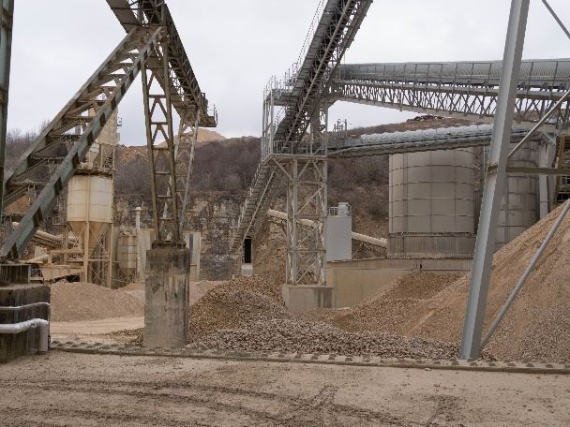
Steinzeit mit Zukunft: Über 8000 und mehr Tonnen stellt die SVA in der Schwäbischen Alb (im Bild: SVA-Betrieb Moeck) aus Weißem Jura für Kunden aus dem Großraum Stuttgart aktuell pro Tag her.
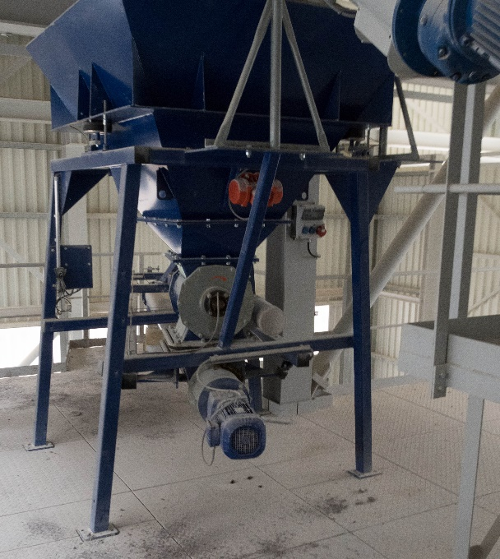
Angeschlossen: Das Retrofit von bielomatik bei dem Steinbruchunternehmen SVA (im Bild eine Zuschlagstoff-Waage im Werk Moeck) vereinheitlichte und automatisierte die Schmierstoffversorgung.
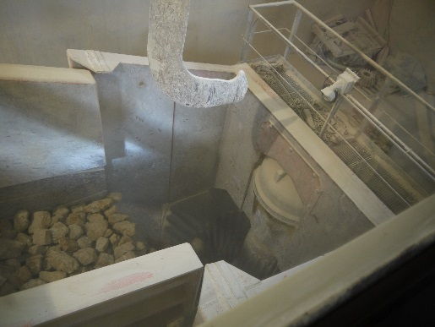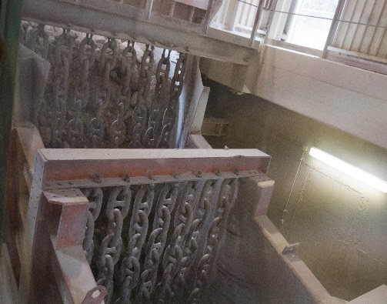
Retrofit in Sicht: Demnächst rückt bielomatik erneut an, um auch den sogenannten Backen-Kreiselbrecher an die automatische Fettschmierversorgung von bielomatik anzuschließen.
Toni Pranghofer, Betriebsleiter bei der Alfred Moeck KG in Lenningen: „Für bielomatik sprachen die Ortsnähe und die guten Erfahrungen des Schotterwerks Bauer. Außerdem wollen wir in beiden Werken über die gleiche Technik verfügen. Uns erleichtert es auch die Ersatzteil-Bevorratung, die nun einheitlicher ist.“
Bilder: bielomatik/Nikolaus Fecht

bielomatik Leuze GmbH + Co. KG
Daimlerstraße 6-10
72639 Neuffen
Phone: 07025 / 12-0
www.bielomatik.de

Fragen, Belege / Links bitte an:
Carolin Nuffer
Marketing Lubrication Technology
Phone: 07025 / 12-478
Carolin.Nuffer@bielomatik.de

